**案例4**

**动态多模分析和调Q运转模拟**

目录

**动态多模分析和调Q运转模拟** 1

**1．介绍** 1

**2．激光器连续输出时输出功率，模式竞争，和光束质量的模拟** 2

**3 Q开关运转模拟** 6

**4 光阑影响模拟** 10

**5．结论** 12

**1．介绍**

动态多模分析的目的是进行激光多模和激光调Q运转分析。激光腔内横模结构近似为HG和LG模式。HG和LG模式是不同本征频率对应的正交特征函数，我们假设模式之间的横模振荡互不干扰，因此模式之间的短时干涉影响可以忽略。基于这个假设，起振模式中的反转粒子数密度和光子数是由下面的以时间为变量的3D速率方程描述：

 i=1,…,M (1)

 (2)

 (3)

方程1-3描述反转粒子数密度，腔内总光子数，归一化光子密度分布，单个横模的光子数，相应的单个模式归一化光子密度分布。在单个模式中基于光子数的时间和光子密度分布用于描述整个横模结构的分布。采用同样的方法，可以得到与时间相关的模式竞争效应分析和腔的多模行为。该计算结果可用于计算光束质量和激光功率输出，描述与时间相关的Q开关运转。

方程2-3中的参数如下

 增益介质的折射率

c 光在真空中的速度

 反转粒子数密度（N1~0）

 泵浦率

 泵浦效率

 吸收泵浦功率密度

 受激辐射有效截面

 腔内光子的平均寿命

 激光上能级自发光束寿命

 掺杂浓度

方程2-3用于四能级激光系统。准三能级系统的多模分析还在研究中。三能级（泵浦能级）和能级2（激光上能级）之间，能级1（激光下能级）和能级（基态能级）之间的快速衰减速率已被假定。

在前面的章节中有详细的关于计算激光输出功率，Q开关运转和光阑影响的参数和方程之间的数学关系的介绍。或者，可以点击LASCAD主窗口主菜单的“Help DMA Code”。

接下来有一个关于DMA编码的指南。它显示了怎样比较合理地定义DMA GUI中单个输入参数来模拟CW多模操作，Q开关运转和光阑的影响。

**2．激光器连续输出时输出功率，模式竞争，和光束质量的模拟**

要使用DMA编码，需要在腔内插入一个热透镜晶体。可以参照教程1的说明，准备一个端面泵浦的晶体。简便地，我们可以直接打开tutorial-1.lcd文件激活腔结构，该文件可以在LASCAD的子目录“tutorials”中找到。在我们设置好FEA编码和在模式腔内插入晶体后，在LASCAD主菜单中选择 “Dynamic Multimode Analysis”，打开DMA窗口。在该窗口中，点击Open GUI for DMA，打开“Dynamic Multimode Analysis”。该窗口有5个标签，如下：

2.1 高斯模式选项

点选该选项并选择“type of Gaussian modes”来近似激光模式结构。如果模式结构是象散的，选择Hermite-Gaussian模式。在旋转对称腔结构设计时，选择LG模式更好。但是，如果横模数量较多，则推荐采用Hermite-Gaussian模式，高阶LG在数值上更复杂。模式类型选择会自动地基于激光模式结构的象散选择。“Maximum transverse mode order”定义在x和y方向的最大传输模式阶数Nmax。但是，随着Nmax的增加，由于总模式数，因此M也会跟着变大，将耗费一定的计算时间。

如果Nmax已经定义，我们需要设置“Number of grid points in x- and y- direction”足够大来解决高阶传输模式的传输强度振幅分布。否则，该数值和热FEA中使用的横向格点大小一样。热FEA大小仍然保留“Number of grid points in z-direction”。

“Stretch factor in x- and y-direction related to beam diameter”的定义严格依赖于Nmax和在Help中描述的泵浦光分布情况。如果Nmax=0，我们就需要将伸展因子设置为2来考虑基模和吸收泵浦光功率分布的叠加情况。

2.2 速率方程选项

虽然该标签的定义已经在LASCAD的“Laser Power Output”窗口定义过，但是还是有必要在该标签中再定义一次。与时间无关的激光功率输出结果相比，该窗口处的定义需要与别的输出一致。

2.3 CW运转选项

“Time resolution”的默认值10ns，与普通激光结构相符。但是，该条目和“Time period used for simulation”应该受计算结果控制。

2.4 光束质量

光束质量因子和是根据Siegman and Townsend用如下方程计算的

 (4)

 (5)

和分别是i阶高斯模式在x和y方向的横向模式阶数。系数的定义为

 (10.6)

其中，是在时间t时的总输出功率，是单个模式的输出功率。

2.5 结果

DMA GUI中点击“Calculate”，弹出DMA Calculation窗口显示计算进程。在窗口显示的信息中，如“Power output for TEM00 mode using CW time independent recursion formula” 用于与相关计算的对比，在Laser Power Output窗口打开后开始计算。

在计算末，显示了最后四分之一模拟时间的单个模式平均功率输出。为了减少输出尖峰的影响，平均时间必须严格与模拟时间的四分之一相同，如图1。如果尖峰扩展到最后四分之一模拟时间，我们推荐增加“CW Operation”标签中的“Time period of simulation”。接下来，如果没有其他具体的参数指定，物理量按照上述方式进行平均。

如果按照教程1中的条件设置腔结构，并保持DMA GUI选项中的默认设置（除了将Nmax设置为3），我们可以得到表1中的结果。

Mode (0,3): 1.23341

Mode (0,2): 0.598921

Mode (0,1): 0.560508

Mode (1,2): 0.550806

Mode (3,0): 0.545464

Mode (1,3): 0.491664

Mode (0,0): 0.456887

Mode (3,1): 0.417439

Mode (1,1): 0.413295

Mode (1,0): 0.346157

Mode (3,3): 0.323292

Mode (2,2): 0.321322

Mode (2,1): 0.305183

Mode (2,0): 0.160791

Mode (3,2): 0.149285

Mode (2,3): 7.35643e-040

表1 单个模式功率输出教程1中腔结构

该结果显示教程1中象散对吸收泵浦功率密度的影响，在x-z平面呈高斯分布，在y-z平面是指数为10的超高斯分布。如表中所示，模式（m ,n）和模式（n, m）的功率大小不同，例如，Mode(0,3)功率为1.31W，Mode(3,0)的功率仅有0.57W。结果，x方向和y方向的光束质量，不同。总输出功率为6.87W。

在关闭DMA和LASCAD之后，我们也可以通过打开DMA相关目录下的output.txt文件查看数值结果。

点击DMA GUI的“Show Results”按钮，打开DMA观察器查看结果。在观察窗口下方的下拉框中可以选择重要的2D和3D图。

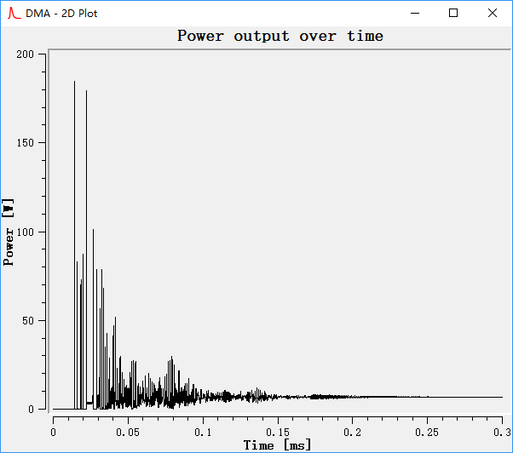

图1 输出功率随时间变化

图1显示，随时间变化的输出功率图。计算开始时假定反转粒子数密度。因为这不同于热平衡条件，所以一开始会看到尖峰，随着时间的增加输出功率逐渐变小，最后会趋向于常数。基于腔结构，我们有必要增加“Time period used for simulation”来实现收敛。

单个模式随时间变化的输出功率也可以单独显示。

同时也可以显示随时间变化的输出功率二维图，沿腔轴TM00模式光斑图。 “Beam profile in the crystal” 三维图，基于单个模式对总输出功率的贡献，显示了它们之间的叠加。基于教程1的腔结构的例子，如图2。该图显示了教程1中吸收泵浦光功率密度的象散分布影响。可见，强度分布有很明显的象散，y方向的高阶横模比较突出。

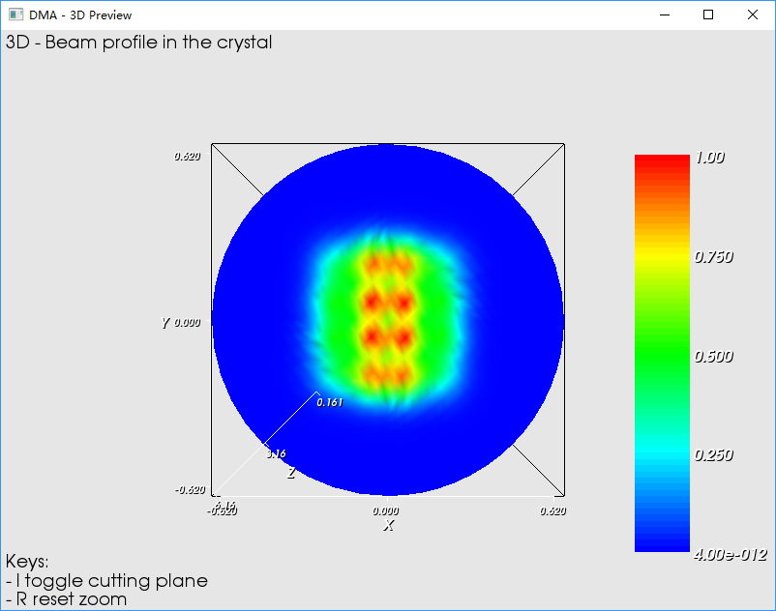

图2 晶体中光束截面分布

**3 Q开关运转模拟**

在“Pumping”下拉框中可以选择两个不同模式的泵浦，CW泵浦和脉冲泵浦。脉冲泵浦可用于近似被动Q开关模型，见第3.3节。

3.1 CW泵浦

对于连续波长泵浦，由重复固定频率引发的预定义脉冲也可以计算。在速率方程中引入较高的人为腔损耗可以抑制装入时的激光震荡，可以在“Q-switch induced loss during load phase”框中定义。我们通常采用该参数的默认值0.8。因为在载入期没有受激辐射发生，此时产生粒子束反转。

如果打开周期大于0，人工调Q损耗不会立即减少，但是会在已定义的开放时间不断地降低到普通腔损耗。但是，该参数对脉冲能量和形状只有非常微小的影响。

因此，一个合适脉冲周期的定义很重要。该值不代表脉冲物理宽度，仅定义了脉冲计算的时域。在脉冲产生时，粒子束反转和光子密度会瞬间变化，很有必要在脉冲周期内定义一个数值较大的时步来获得较好的离散。因为腔结构会导致脉冲生成被延迟，可能需要我们设置脉冲周期比脉冲带宽大，来阻止脉冲展宽成弛豫周期。

加载时间“Load period”+打开时间“opening period”+脉冲时间“pulse period”必须小于脉冲重复周期“pulse repetition period”。在计算多个脉冲时，剩余时间就是松散周期，是脉冲周期和新的导入时间之间的缓冲区。在松散周期中的时步可以很小，因为粒子束反转和光子密度在此时几乎不变化。

3.2 CW泵浦结果

再一次结合教程1中的腔结构与DMA GUI标签中的默认设置，除了设置基模（Nmax=0），计算结果显示了3个脉冲中的最后一个。

Power output averaged over pulse repetition period [W] = 2.92419

Pulse energy [mJ] = 0.194946

Pulse width (FWHM) [ns] = 5.15

Average Beam Quality M2 in x-direction = 1

Average Beam Quality M2 in y-direction = 1

Peak power output 32216.1 [W] at time 0.000198894 [s]

输出脉冲的最大值提供了光学元件损耗的重要信息。

像“DMA Viewer Help”描述的，在放大“Power output over time”的二维图后，可见脉冲外形。图3显示了一个典型的脉冲形状的例子。

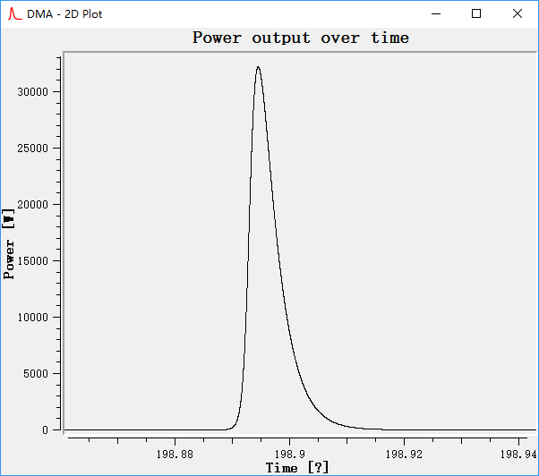

图3 CW泵浦典型脉冲外形

3.3 脉冲泵浦

除了“CW pumping”，“Pulsed synchronous with Q-switch”也可以选作“Mode of pumping”。该输入可用于创建被动Q开关的近似模型。在脉冲泵浦的情况下，假设泵浦的起始时间与导入时间同步。在连续波泵浦中，脉冲泵浦频率明显要比脉冲重复频率小很多，但是两种脉冲的时间间隔很大。因此，脉冲之间没有重叠发生，我们限制脉冲数为1。计算的时间周期以脉冲周期截止。

然而，脉冲重复频率必须由以下因素来定义。目前的LASCAD版本使用一个时间独立的代码进行热分析。在热分析时，如果采用脉冲泵浦，我们需要采用泵浦功率平均时间。如果泵浦频率大于60HZ，近似精度就足够了。在FEA窗口定义的值是用泵浦功率平均时间除以“Pulse repetition frequency”与“Load period”乘积，采用该计算可以得到脉冲泵浦的泵浦功率。因此，两个条目都必须在选项卡Q-switch中定义。低泵浦频率和单泵浦的与时间相关的热FEA还在研究中。

因为脉冲泵浦很容易实现很高的粒子束反转，相比于连续波泵浦，输出镜的反射率低一些。我们继续使用教程1中的腔面结构，Nmax=0，速率方程标签下的输出镜的反射率为0.5，调Q条目的设置也一样，得到如图4的结果：

Pulse 0: M2x = 1 M2y =1

Power output averaged over pulse repetition period [W] = 71.8257

Pulse energy [mJ] = 14.3687

Pulse width (FWHM) [ns] = 0.495

Average Beam Quality M2 in x-direction = 1

Average Beam Quality M2 in y-direction = 1

Peak power output 2.3572e+007 [W] at time 0.000200002 [s]

Power averaged over whole simulation time [W]: 71.8257,

with whole simulation time [s]: 0.00020005.

Power output of individual modes averaged over computation period [W]:

Mode (0,0): 71.8257

Power output summed up over all considered modes = 71.8257

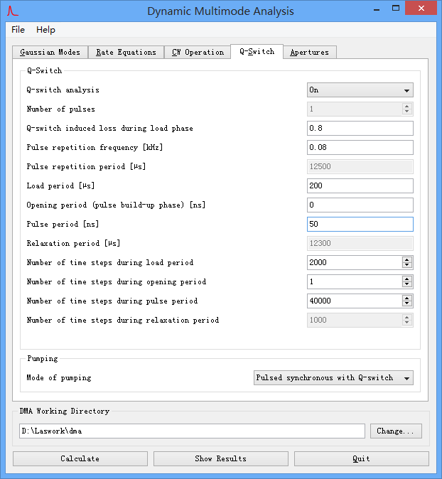

图4 脉冲调Q参数设置

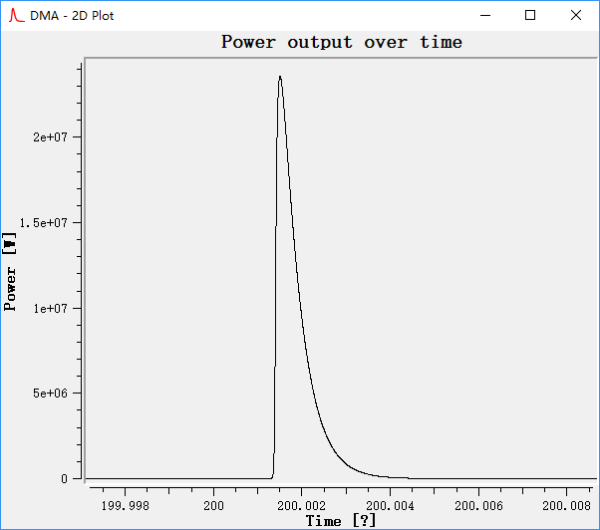

图5 脉冲泵浦脉冲外形

采用图4的输出参数，得到图5所示的脉冲形状。

**4 光阑影响模拟**

“Apertures”标签下的条目可以设置高斯光阑和硬边光阑，另外，也可以是硬边、高斯或者超高斯的平面镜。

4.1 硬边光阑和平面镜

硬边光阑或者平面镜可以是椭圆的，矩形的。在“Type of Aperture”的下拉框中选择相关条目。

如果孔径的位置小于0，光阑代表了输出平面镜（即右端面镜），在x，y方向的光阑大小不等。

采用教程1中的腔面结构，Nmax=3，半径大小为0.2mm的圆形端面镜，运行连续波计算。表2显示的结果与表1不同，因为输出平面镜的半径大小有限。只有模式(0,1)，（1,0）和（0,0）对输出功率起作用。相应地，与2.5节中没有使用光阑的结果相比，输出功率从6.9W减少到4W。但是，光束质量得到改善，。

Mode (0,1): 1.83459

Mode (1,0): 1.42093

Mode (0,0): 0.721171

Mode (1,1): 5.85802e-042

Mode (2,0): 4.07249e-042

Mode (0,2): 2.36935e-042

Mode (2,1): 9.62273e-043

Mode (1,2): 7.98643e-043

Mode (3,0): 6.69612e-043

Mode (0,3): 4.63281e-043

Mode (2,2): 3.62786e-043

Mode (3,1): 3.49377e-043

Mode (1,3): 2.9093e-043

Mode (3,2): 2.12117e-043

Mode (2,3): 2.08619e-043

Mode (3,3): 1.53504e-043

表2 最后四分之一模拟时间的单个模式平均功率输出

采用教程1中的腔结构，另外，输出平面镜的半径大小为0.2m

4.2 超高斯输出平面镜

在“Apertures”中可以定义高斯或者超高斯输出平面镜。在高斯选项中，还需要选择“Type of aperture”，设置孔径的位置小于0。在本例中，输出平面镜的反射率由定义，其中超高斯指数。是外围底部反射率。对于，采用的计算值，其中需要在“Rate Equations”定义“Reflectivity of output mirror”。

因为ABCD矩阵算法中没有考虑超高斯光阑，所以超高斯分布内部就采用指数SG的高斯近似，如图6所示，SG=4。该近似是合理的，因为只有半径小于的模式才会对总的模式外形造成影响。获得的高斯拟合用在ABCD矩阵算法中。

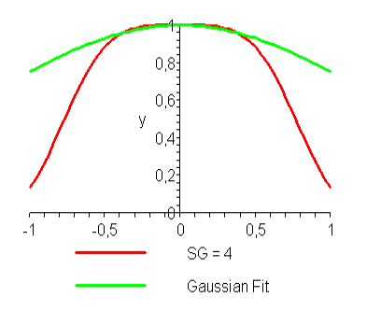

图6 SG=4的超高斯反射率分布的高斯拟合

接着，我们继续采用教程1的腔结构，Nmax=3，其他与10.4.2.4，10.4.4.1节的设置相同。运行连续波计算，我们得到表3的结果。我们可以看到，由于超高斯输出镜，仅有00模式存在。相应地，光束截面分布显示了著名的高斯基模外形。令人惊奇的是，该模式的功率为4.22W。该大小与2.4节得到结果相比，明显高出了很多，4.2节中所有模式的总功率为6.87W。

与硬边光阑的结果相比，硬边光阑条件下的输出功率为4W，而超高斯光阑的输出功率为4.22W，然而，x，y方向的光束质量改善到1。

Mode (0,0): 4.22301

Mode (0,1): 3.01251e-041

Mode (1,0): 1.1211e-041

Mode (0,2): 8.25512e-042

Mode (1,1): 6.72075e-042

Mode (0,3): 4.86947e-042

Mode (1,2): 4.73229e-042

Mode (2,0): 4.64064e-042

Mode (2,1): 4.03505e-042

Mode (1,3): 3.73545e-042

Mode (2,2): 3.60176e-042

Mode (2,3): 3.24972e-042

Mode (3,0): 3.24888e-042

Mode (3,1): 3.21808e-042

Mode (3,2): 3.16512e-042

Mode (3,3): 3.05088e-042

表3 最后四分之一受激时间的单个模式的功率输出

基于超高斯输出平面镜，教程1的腔结构的计算

**5．结论**

上面章节的所有计算证实了DMA编码用于多模竞争的动态分析和Q开关都是一个非常好用的工具。该工具可以计算与时间相关一系列单个横模的相互作用，光束质量，激光输出功率，横模结构的强度分布，连续波和脉冲泵浦的脉冲外形，脉冲波峰强度等。因此它给激光工程师在优化激光腔结构时提供了重要的信息和帮助。